 | Příloha č. 1
Technická specifikace dodávky – sanitní vozdila RZP – typ C
Požadavky na vozidlo:
1 | Sanitní automobil kategorie C – mobilní jednotka intenzivní péče podle EN ČSN 1789 + A2 ( verze 2+2 sedící + 1 ležící přepravovaná osoba )
2 | Sanitní vozidlo - podvozek s kabinou a skříňovou nástavbou z lehkých kovů o minimálních rozměrech ambulantního prostoru: Délka – 2900mm, Šířka – 1900 mm, Výška – 1850 mm. Celková délka vozidla max. 5600mm. Max. výška vozidla 2600 mm včetně veškeré výbavy jako výstražná zařízení, střešní okna, ventilátory apod.
3 | Největší technicky přípustná/povolená hmotnost vozidla 3500kg včetně hmotnostní rezervy 260 kg pro vybavení vozidla zdravotnickým materiálem.
4 | Objem palivové nádrže min. 80l
5 | Min. 6-stupňová automatická převodovka
6 | Motor vznětový přeplňovaný o výkonu min 140 kW, emisní norma EURO 6  Pohon všech kol
Výbava vozidla:
7 | Bezpečnostní výbava: protiblokovací systém brzd, elektronická uzávěrka diferenciálu, protiskluzová regulace a elektronický stabilizační program včetně brzdového asistenta
8 | Pohon všech kol
9 | Mechanická uzávěrka diferenciálu zadní nápravy
10 | Spodní kryt motoru
11 | Světlost vozidla min. 1800 mm
12 | El. nastavitelná a vyhřívaná venkovní zpětná zrcátka
13 | Maximálně zesílený stabilizátor přední a zadní nápravy
14 | Maximálně zesílené tlumiče vpředu a vzadu
15 | Imobilizér
16 | 2 ks. funkčních klíčů s aplikovaným dálkovým ovládáním centrálního zamykání umožňujícího zamknutí všech dveří, včetně prostoru pro pacienty.
17 | Přihřívač vody v okruhu motoru + nezávislý přihřívač oleje v bloku motoru při napojení vozidla na vnější síť 230 V
18 | Barva žlutá RAL1016
19 | Alternátor s výkonem min. 140A
20 | Druhý akumulátor 12V / 95Ah / 420A s oddělovacím relé, bezúdržbový, bezodparový, dobíjený při provozu vozidla a při jeho napojení na síť 230V, vybavený automatickým odpojovačem při poklesu napětí pod 10V
21 | Min. airbag řidiče + airbag pro spolujezdce
22 | Palubní počítač zobrazující min.: vnější teplota, aktuální + průměrná spotřeba paliva, dojezd vozidla
23 | Mlhové světlomety integrované do nárazníku vozidla
24 | Konzola přístrojové desky pro dodatečné spínače s 1-DIN šachtou pro umístění digitální RDST
25 | Klimatizace s min. poloautomatickou regulací s výdechy ve ventilaci v kabině řidiče
26 | Příprava pro autoradio, anténa + reproduktory ( 2x kabina řidiče, 2x sanitní prostor )
27 | Autoradio s funkcí TMCI a RDS, otočným regulátorem hlasitosti, výkonem 4 x 50W, funkcí FADER a tlačítkem MUTE a samostatně vypínanými reproduktory v ambulantním prostoru. Umístění autorádia ve středovém boxu mezi sedadly řidiče a spolujezdce
28 | Elektrické stahování oken dveří řidiče a spolujezdce
29 | Centrální zamykání s dálkovým ovládáním pro všechny dveře vozidla i sanitní nástavby, všechny dveře komunikují s jednotkou ovládající zamykání vozidla, možnost uzamčení vozidla zevnitř
30 | Vyhřívané trysky ostřikovačů čelního skla
31 | Sedadla v kabině 1+1, výškově stavitelná, vč. loketní a bederní opěry
32 | Úprava zadní nápravy pomocí vzduchového odpružení se samonivelačním systémem zajišťující regulaci světlé výšky vozidla a komfort přepravovaného pacienta
33 | Gumové koberce v kabině řidiče
34 | Lapače nečistot vpředu a vzadu
35 | Zvuková signalizace při zařazení zpětného chodu vozidla pro vyšší bezpečnost chodců za vozidlem.
36 | Všechny pneumatiky s odpovídajícím indexem nosnosti pro celkovou hmotnost 3500 kg
37 | Sada zimních pneumatik včetně disků ( 4 ks ) s parametry dle požadavků zadavatele
38 | Kontrola poklesu tlaku v pneumatikách
39 | Ostatní a povinná výbava vozidla (lékárna, tažné lano, výstražný trojúhelník, nářadí, rezerva, zvedák, sada náhradních žárovek a pojistek, reflexní vesta)
40 | 2DIN šachta v palubní desce pro umístění navigačního zařízení užívaného zadavatelem
Specifikace skříňové nástavby:
41 | Nástavba skříňového typu z lehkých kovů v provedení s pevným oknem vlevo, s kryty podběhů, střešním spoilerem nad kabinou řidiče, stropními a bočními kabelovými kanály, testovaná dynamickou zkouškou
42 | Integrované pevně zabudované nástupní schody v protiskluzové úpravě u bočních posuvných a zadních křídlových dveří s výškou max. 450 mm od terénu
43 | Výška podlahy sanitního prostoru max. 650 mm od terénu měřeno ve vodorovné poloze
44 | Rozměry vstupních dveří výška / šířka: boční posuvné dveře - min 1900 / 1200 mm, zadní křídlové dveře, vysoké prosklené – min 1900 / 1010 mm
45 | Obložení stěn, stropu a dveří s minimem konstrukčních spár umožňující následné zcela variabilní a flexibilní umístění a montáž zdravotnické techniky
46 | Možnost snadného hermetického oddělení kabiny řidiče od prostoru pro pacienty
47 | Aretace mechanická při otevření křídlových dveří na 90 stupňů
48 | Aretace magnetická pro všechny dveře v otevřené poloze 180 stupňů
49 | Úložný prostor na levé zadní straně kufrové nástavby přístupný z vnějšku vozidla ( pro uložení 1 ks transportní schodolez, 1 ks SCOOP rám ) osvětlení LED svítidlem
50 | Úložný prostor na pravé zadní straně kufrové nástavby přístupný z vnějšku vozidla ( pro uložení 2ks 10L s možností napojení na vnitřní rozvody kyslíku a 1 ks 2L tlakových lahví )
Specifikace sanitní zástavby:
51 | Provedení sanitní zástavby v souladu s veškerými platnými právními předpisy a technickými normami ke dni dodání.
Kabina řidiče
52 | V prostoru mezi sedadly řidiče a spolujezdce středový tunel z kompozitních materiálů pro zabudování ovladače výstražného zvukového zařízení, RDST Motorola, autorádia a přihrádky na dokumentaci formátu A4
53 | Signalizace otevření zadních a bočních dveří ambulantního prostoru
54 | Dodávka a montáž antény 1+1 pro vysílačky umístěné na vozidle dle pokynu zadavatele – všechny kabelové spoje budou přístupné
55 | Mapová svítilna v LED technologii na palubní desce u spolujezdce
56 | 2 kg hasící přístroj včetně držáku a revizní zprávy
57 | Ruční dobíjecí svítilna v LED technologii včetně držáku s dobíjením, nainstalovaná na středovém boxu, světelný tok 150 m po dobu min 120 min.
58 | Zásuvka 12 V integrovaná do palubní desky
59 | Příprava pro montáž kabeláže vč. držáku a konektorů pro připojení navigačního zařízení, montáž kabeláže a držáku dotykového monitoru
60 | Dodávka a montáž vozidlové digitální radiostanice Tetrapol typ. TPM 700, včetně antény s napájením přes samostatnou pojistku.
61 | Montáž zařízení pro snímání polohy vozidla (dodá zadavatel) přičemž je nutné toto konzultovat s kompetentními techniky a dodat 2DIN zobrazovací jednotku k CP.
62 | Dodávka a montáž snímacího zařízení, vč. bezpečného umístění do prostoru určeného výrobcem vozidla, stran bezpečnosti, při aktivaci airbagů, pro videozáznam dění před vozidlem, se samostatným jištěním a s funkcemi min. jako např. zařízení typ. ROADSCAN, užívané zadavatelem.
63 | Zajištění přípravy pro konečné propojení datových technologií ZZSKVK, konečné propojení zajistí zadavatel
64 | Ovladače výstražného zvukového zařízení integrované do volantu – změny tónů, (ovládání světelného výstražného zařízení + veškeré ostatní ovládací prvky zabudované dle požadavků ZZSKVK v přístrojové desce.) Přídavné stropní LED osvětlení místa řidiče, umístění zdroje světla nad řidičem vlevo od osy volantu za stínítkem, zapínané společně se stropním bodovým osvětlením místa řidiče.
Vlastní zástavba
65 | Boční a zadní okna ambulantního prostoru plně polepená tónovací fólií s propustností 5%, spodní 2/3 výšky oken z vnitřní strany polepena neprůhlednou průsvitnou folií.
66 | Vnitřní obložení stěn a stropu snadno omyvatelným a desinfikovatelným bezspárovým materiálem
67 | Podlaha v protiskluzovém provedení modré barvy
68 | Odkládací prostor nad kabinou řidiče a spolujezdce pro uložení vakuové matrace
69 | Úložný prostor na levé přední straně kufrové nástavby přístupný z vnějšku vozidla (pro uložení 1 ks Systém pro nepřímou srdeční masáž, uchycení je součástí dodávky, vzorek předloží ZZSKVK) osvětlení LED svítidlem, min. rozměry v/š/h 700/450/350 mm s 1 x 12V SS zásuvka s kontrolkou LED umístění dle požadavků zadavatele.
70 | Výdech klimatizace a topení v prostoru pro pacienty ovládaný termostatem
71 | Střešní okno kryto o rozměrech min. 600 x 600 mm s folií o propustnosti 5%, s možností nouzového východu
72 | Všechny hrany zdravotnických skříněk a ostatních zástavbových prvků v zaobleném provedení s radiusem min. 3 mm
Specifikace dělící přepážky:
73 | Posuvné okno v přepážce mezi kabinou řidiče a sanitním prostorem o rozměrech min. 900 x 350 mm
74 | Nad kabinou řidiče tři úložné prostory, jeden s minimálními rozměry š 1000 x v 240 x h 600 mm pro uložení vakuové matrace, dva s minimálními rozměry š 500 x v 300 x h 250 mm pro zdravotnický materiál. Dvířka jsou opatřena plynovými vzpěrami.
75 | Uzamykatelná skřínka na opiáty umístěná dle zadavatele.
76 | Vlevo pod klimatizací skříňka s 4 plexi policemi
Popis nábytkového modulu na přepážce:
77 | pracovní deska s vrchní nerezovou plochou a zaobleným lemem.
78 | zásuvkové úložné prostory s aretací v uzavřené i otevřené poloze pomocí teleskopických plynových vzpěr nebo jiným certifikovaným systémem, uložení 2 ks zdravotnických batohů přístupných po otevření bočních posuvných dveří
79 | výdech + dodání nezávislého topení
80 | výdech + dodání závislého vodního topení
81 | elektrický termobox ( 37 st. C s hysterezí + - 2 st. C ) zapojený přes klíček vozidla a nebo při připojení vozidla na vnější síť 230V, ovládací prvky umístěné tak, aby nemohlo dojít k náhodné změně teploty nebo nechtěnému zapnutí či vypnutí
82 | integrovaný odpadkový koš
83 | 1 x sedadlo s integrovaným 3. bodovým bezp. pásem skrytým pod plastovým obložením zádové opěry, s možností vertikálního plynulého otáčení 180 stupňů, polohovatelnou hlavovou opěrkou pro osoby vysoké 200 cm, polohovatelnou loketní a zádovou opěrou.
84 | Úložný prostor pod sedadlem
Specifikace levého boku zástavby:
85 | okno v zadní části boku skříně vozidla pevné
86 | Ve střední části technický sloup s vývody: 6x12V zásuvku s kontrolkou LED, 2x vývod O2, 2x zásuvka 230V napájená při připojení vozidla na externí zdroj 230V, 2x barevně odlišená zásuvka napájená měničem napětí 12/230V s výkonem 600W ( zapnutí měniče musí být signalizováno kontrolkou v pracovním prostoru řidiče a bude funkční pouze při zapnutém klíčku zapalování ) a dole zásuvka 230V napájená při připojení vozidla na externí zdroj, ovládaná termostatem pro připojení el. topení.
87 | V přední části boční stěny prostor pro montáž a ukotvení zdravotnických přístrojů
88 | Přes okno kolejnicový systém pro ukotvení zdravotnických přístrojů
89 | V zadní části skříňka na zdravotnický materiál, spodní část přístupná pouze dveřmi z vnější části vozidla, vrchní prostor se 2 policemi přístupný zevnitř výklopnými dvířky
90 | Na boku zadní skříňky prostor pro nástěnný tonometr
91 | Úložný prostor nad podběhem vozidla s víkem a sklopným čelem
92 | V přední části pod výdechem klimatizace otevřená police s pěti úložnými boxy
Specifikace pravého boku zástavby:
93 | Skříň pro uložení 2 ks 10L O2 lahví (přístupných zvenku, včetně držáků na 2ks 10 l tlakových lahví s možností napojení na rozvody kyslíku a 1ks 2L tlakové láhve. Z amb. prostoru pouze přístup pro ovládání red. ventilů. Dodávka spojovací hadice včetně rychlospojek pro připojení O2 do rozvodu vozidla.
94 | Nad skříní pro tlakové láhve 2 uzavřené skříně se vzpěrami.
95 | Na pravé straně 1x sklopné a otočné sedadlo s integrovaným 3. bodovým bezp. pasem skrytým pod plastovým obložením zádové opěry, s možností vertikálního plynulého otáčení 180 stupňů, polohovatelnou hlavovou opěrkou pro osoby vysoké 200 cm, polohovatelnou loketní a zádovou opěrou.
96 | Veškeré vypínače a ovladače umístěné na technickém sloupu u posuvných dveří tak, aby byly přístupné pro personál na otočném sedadle, shora ovladač intenzity hl. osvětlení, vypínač modrého podsvícení, kolébkový spínač pro bodovky, reproduktory, topení, stropní ventilátor a vypínač hlavního osvětlení. Ovladač hlavního osvětlení prostoru v dosahu po otevření bočních dveří a z otočného sedadla.
97 | Vzadu u dveří vypínač hlavního osvětlení a osvětlení prostoru za vozidlem
Ostatní výbava vozidla
98 | Celonerezový stůl pro nosítka, s bočním posuvem, s výsuvnou a naklápěcí pojezdovou deskou v úhlu 7 a 13 stupňů, zádržným systémem pro nosítka s podvozkem
99 | Nosítka s podvozkem s nosností min. 250 kg, polohovatelný podvozek s možností bočního pojezdu, nosítka s polohovatelným podhlavníkem a možností nastavení protišokové polohy, sklopná boční madla, možnost otočení nosítek na podvozku – přeprava pacienta v sanitním vozidle otočeného po směru jízdy, matrace s dětským integrovaným zádržným systémem a samonavíjecími min. 4 bodovými bezp. pasy, reflexní prvky na konstrukci s označením zadavatele
100 | LED integrované stropní osvětlení barva teplá bílá umístěné v úhlu 45 stupňů, vypínač s plynulou regulací u bočních dveří a vypínače u zadních dveří a v kabině řidiče.
101 | Dvě bodová stropní směrovatelná světla nad nosítky pacienta
102 | Dobíjení obou baterií vozidla současně pomocí automatické nabíječky s výkonem min 2x 25 A
103 | Noční orientační osvětlení sanitního prostoru LED integrovaným světlem modré barvy
104 | Nouzové osvětlení sanitního prostoru 5W při otevření dveří
105 | Připojení k vnější síti 230V, 19A pomocí samoodpojovací zásuvky v nerezovém provedení včetně připojovacího kabelu v délce 10m
106 | Všechny zásuvky 12V jištěny samostatně 30A pojistkou.
107 | Madlo po pravé straně bočního vstupu.
108 | Madlo nerezové podélné pod stropem s držáky na infuze 2 ks v zadní polovině.
109 | Rozvod kyslíku se dvěma rychlospoji ve střední části levého boku, umístění dle požadavku zákazníka.
110 | Elektrické přídavné topení o výkonu min. 2000W s termostatem.
111 | Ovládací panely světel, topení a klimatizace snadno přístupné z ambulantního prostoru, v noci osvětlené pomocí LED technologie.
112 | Výměník klimatizace v prostoru pro pacienty umístěný v levé přední části sanitního prostoru, nezávislé ovládání na ventilaci v kabině řidiče termostatem, napojení na originál systém klimatizace vozu. Spínání klimatizace pouze při nastartovaném motoru. Odtok kondenzátu mimo vozidlo.
113 | Přídavné závislé teplovodní topení na přepážce u bočních dveří, spínání ventilátoru od řidiče, ovládání z ambulantního prostoru, výdech přímo do ambul. prostoru. Přívod vody přes uzavírací kulový ventil s možností ovládání za jízdy z místa spolujezdce.
114 | Nezávislé topení v ambulantním prostoru
115 | Obousměrný stropní ventilátor
116 | Chladící termobox s objemem cca. 2 litry s možností umístění teploměru dodaného zadavatelem
117 | Dva reproduktory v ambulantním prostoru s vypínačem v ambulantním prostoru
118 | Osvětlení schodu bočního vstupu při otevření dveří v sanitním prostoru v LED provedení
119 | Osvětlení schodu zadního vstupu při otevření dveří v sanitním prostoru v LED provedení
120 | Nouzové osvětlení LED 0,5W po otevření dveří ambulantního prostoru
121 | Osvětlení prostoru tlakových lahví a venkovního úložného prostoru LED technologií 0,5W
122 | Přesun technologií ze starých vozidel do nových. Jedná se o přenosný odolný počítač, dokovací stanice pro odolný počítač, tiskárna, držák na tiskárnu. Nutná elektorinstalace 12V samostatně jištěné zásuvky pro přenostný odolný tablet a tiskárnu. Dále je nutné zajisti USB propojení mezi tabletem a tiskárnou.
Výstražná světelná a zvuková zařízení:
123 | Přední zapuštěná sdružená modrá výstražná LED světla v lineární technologii s minimálním počtem 130 světelných zdrojů, rovnoměrné provedení po celé šíři na horní hraně spoileru vozidla mezi kabinou řidiče a skříňovou nástavbou
124 | Zvukové výstražné zařízení o výkonu min 200W s mikrofonem + 2 ploché reproduktory o výkonu min 2x 100W umístěné v přední části za maskou vozidla. Možnost přepínání tónů na volantu.
125 | V zadní části střechy 2x integrované výstražné modré LED světlo v lineární technologii s čirým krytem, zapuštěné v horních rozích sanitní nástavby tak, aby nepřesahovalo půdorys a ani světlou výšku sanitní nástavby. Celkem min 70 světelných zdrojů
126 | Přední výstražná modrá LED světla v lineární technologii zapuštěná v masce vozidla, samostatně vypínatelná, každé min. 6 světelných zdrojů
127 | Přední výstražná LED světla modrá v lineární technologii umístěné pod zrcátky 2ks, vypínatelné společně se světly v masce, každé min. 6 světelných zdrojů
128 | Modrá výstražná LED světla v lineární technologii umístěná na předních blatnících vozidla 2 ks, vypínatelná společně se světly v masce, každé min. 6 světelných zdrojů, nepřesahující profil blatníků o více než 5 mm
129 | Na levé a pravé horní hraně střechy vozidla vzadu přídavná LED světla ( směrová, poziční, brzdová )
130 | Osvětlení prostoru za vozidlem LED pracovním reflektorem umístěným na zadní hraně střechy vozidla, zapojení přes zpátečku a vypínač za zadními dveřmi
131 | 2 páry pracovních LED světel umístěných na levém a pravém boku zvýšené střechy ovládání pro L+P stranu samostatně v kabině řidiče
132 | Kamerový systém pro sledování pohybu za vozidlem při zařazeném zpětném chodu s barevným LCD displayem v kabině řidiče + couvací senzory
133 | Venkovní grafické označení vozu retroreflexní mikroprismatickou folií dle požadavků zadavatele
134 | Rozmístění veškerých nábytkových sestav i ovládacích prvků dle požadavků zadavatele
Upozornění pro zhotovitele zadavatel požaduje do nabídky doložit:
135 | Doklad o splnění požadavku dle ČSN EN 1789 + A2 doložením seznamu protokolů z certifikovaných zkušeben
136 | Protokol o úspěšném provedení dynamické zkoušky pro nabízenou sanitní nástavbu
137 | Protokoly o splnění požadavků dle ECE 65 pro veškeré komponenty nabízeného výstražného zařízení
138 | U zařízení na vozidle montovaných, která nejsou v souladu s platnou právní úpravou a podléhají zvláštnímu povolení, doloží dodavatel toto povolení formou výjimky v technickém průkazu vozidla nebo jiným obdobným schváleným způsobem.
139 | ZÁVAZNÉ BAREVNÉ PROVEDENÍ PRO VOZIDLA ZZS KVK, VOZIDLO RZP
 | Boční pohled:
 | 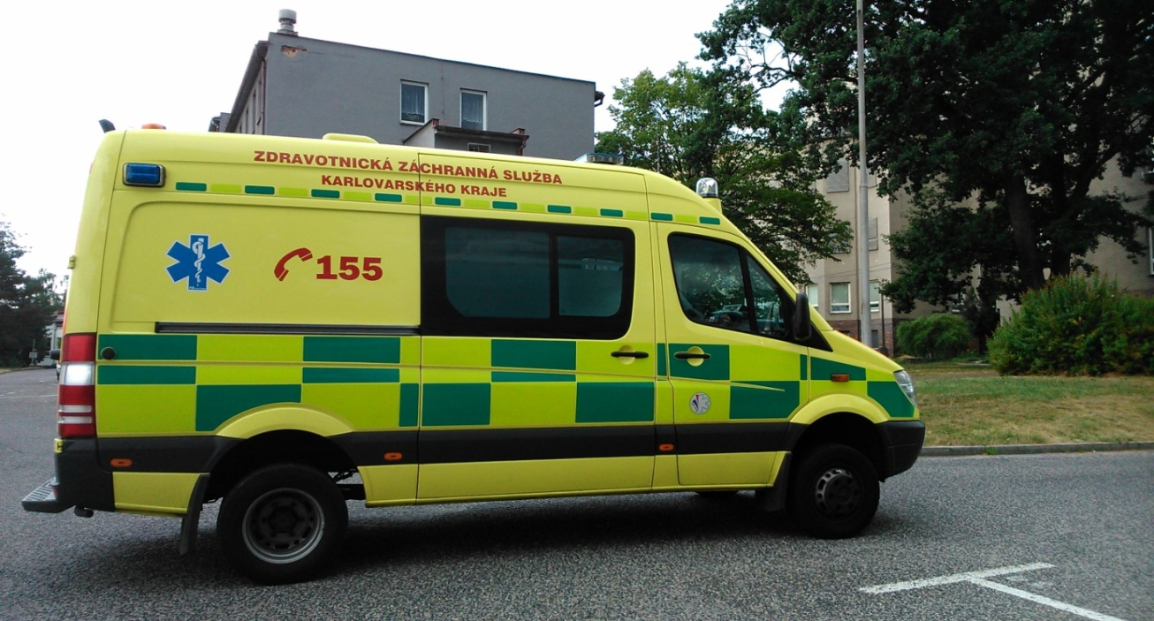
 | Zadní pohed:
 | 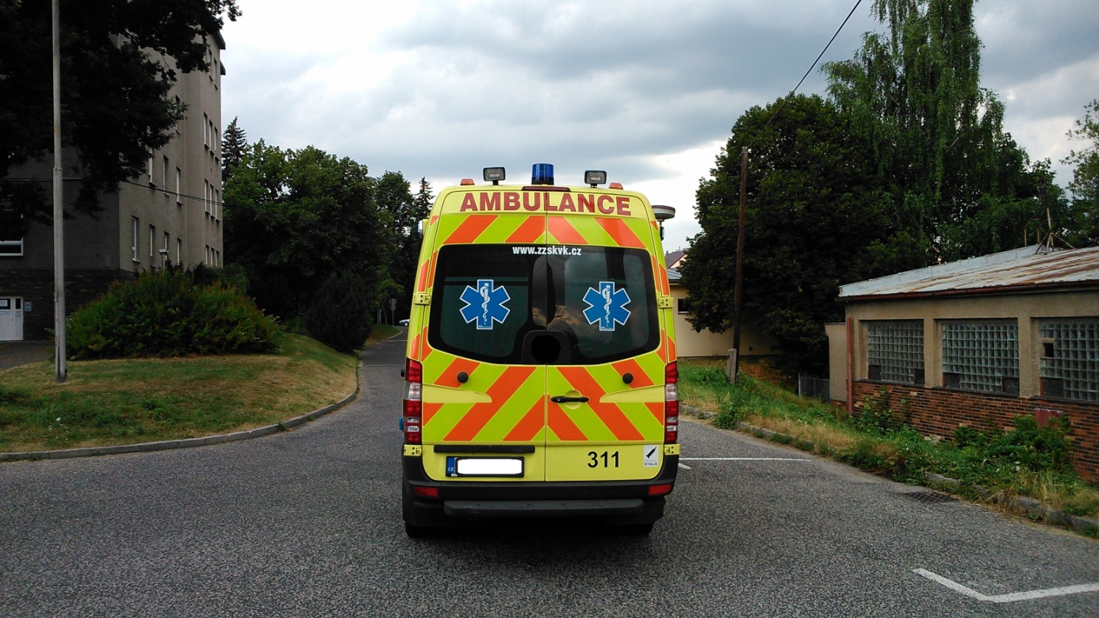
 | Čelní pohled barevné provedení "haubny" vozidla:
 | 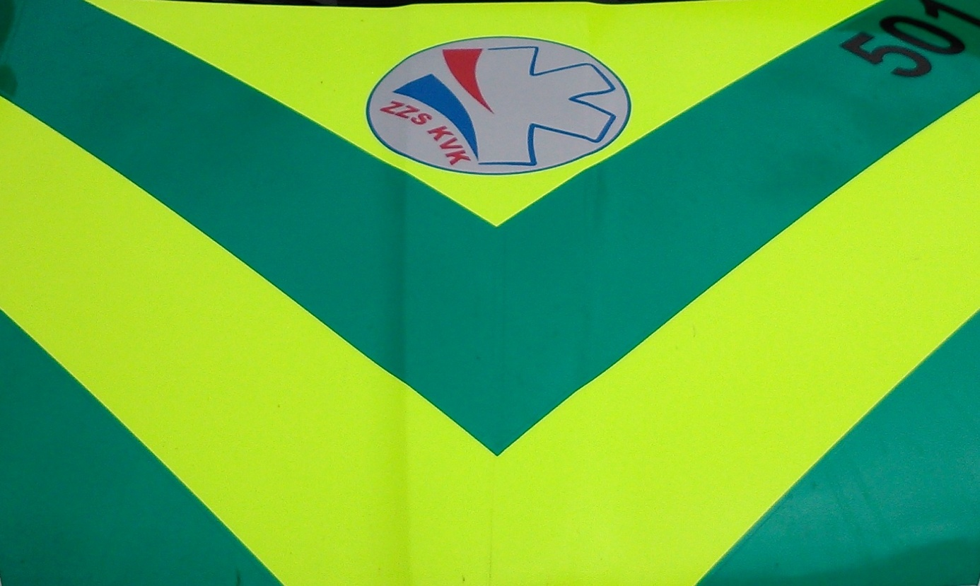
 | Bezpečnostní prvky na hranách otevřených dveří – požadavek přední dveře řidiče a spolujezdce (pozn. ilustrační foto):
 | 